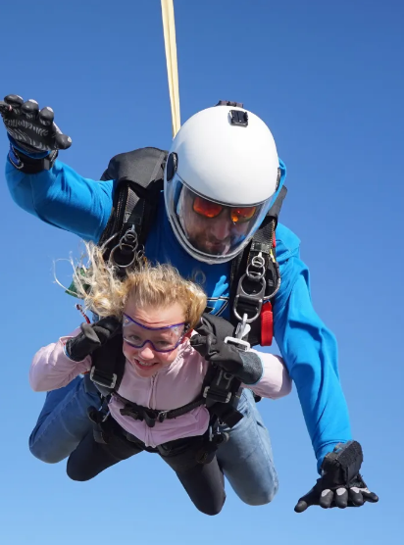
Hoogezand, 18 oktober 2025
8e Make A Wish
Badminton Dubbel Toernooi


Sportcentrum De Kalkwijck
Nieuweg 8, Hoogezand


“een stralend licht voor degenen die het zo hard nodig hebben”

Inhoudsopgave:

Pag. 2 Inhoudsopgave

Pag. 3 Voorwoord

Pag. 4 en 5 Met dank aan onze sponsoren

Pag. 6 Make A Wish

Pag. 7 Poule indeling mannen

Pag. 8 Poule indeling vrouwen

Pag. 9 Poule indeling mix dubbel

Pag. 10 Baanverdeling

Pag. 11 Wedstrijdreglement Make A Wish Badminton Dubbel Toernooi

Pag. 12 en 13 Dank zijn wij verschuldigd aan:

Geachte spelers, belangstellenden en sponsoren

Van harte welkom bij het 8e Make A Wish Badminton Toernooi in de Kalkwijckhal te Hoogezand.
Evenals de voorgaande 7 edities staat het toernooi in het teken van Make A Wish. Een organsiatie in Nederland en wereldwijd die wensen uit laat komen van kinderen met een levensbedreigende ziekte. Deze kinderen kunnen voor één dag hun ziekte even vergeten en weer eens stralen en lachen, maar ook de naaste familieleden, vader, moeder en broertjes en zusjes genieten mee. Uit deze wensvervulling halen de kinderen weer kracht om verder te vechten tegen hun ziekte.
Het 7e Make A Wish Toernooi in 2024 heeft het recordbedrag van € 4.900,00- opgebracht. Met het organiseren van dit badminton toernooi willen we zoveel mogelijk geld inzamelen om nog meer wensen mogelijk te maken. Want wat is nu mooier dan een lachend en gelukkig kind.
Het aantal deelnemers is met 100 spelers (50 teams) is een record op Make A Wish Toernooi in Zuildaren in 2017. Dit ondanks de Herfst vakantie die deze zaterdag begint.
Een speciaal dankwoord is op zijn plaats aan de bedrijven die dit jaar het toernooi hebben gesponserd. Irwans Planten, Bloemen en Deco, Sappemeer leveren de bloemen en van BC BaHoSa uit Hoogezand hebben we de fraaie telmappen in bruikleen. Van de Eerste Hulp Noord Nederland afdeling Wildervank is Alje Klootsma aanwezig.
Er is evenals voorgaande keer een tombola met leuke prijzen. Het aanbod van prijzen van de ondernemers is evenals in voorgaande jaren behoorlijk groot. We hopen dat er veel lootjes worden gekocht.
Ook veel andere bedrijven en instellingen hebben hun medewerking gegeven door het Make A Wish Toernooi te sponsoren. Twee Jumbo Supermarkten in Hoogezand en Sappemeer geeft de klanten een week lang de mogelijkheid hun statiegeld te doneren aan het toernooi voor Make A Wish. In de kantine van de Kalkwijck hebben ze soep en broodjes gemaakt.
Punt van aandacht tijdens het toernooi te denken aan het scheidsrechteren door de spelers (zie toernooi- schema)
Dank aan de vrijwilligers en de deelnemers die het toernooi met dit prachtige goede doel mogelijk hebben gemaakt.

Wij wensen alle spelers en andere aanwezigen een fijne en sportieve dag.

De organsiatie:
Henk Jan de Haan, Regiovrijwillger Make A Wish Groningen en Drenthe
Sanne de Haan, Laura van der Klei, Frits van der Klei en Henk Hendriks

Met dank aan onze sponsoren




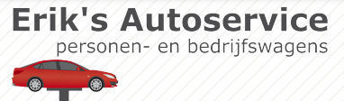


Rijschool


Asmara Surinaams
Eethuis
Martenshoek





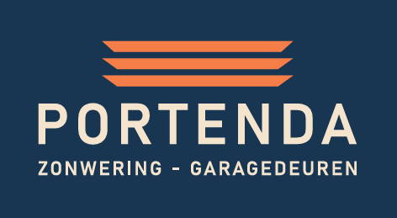



Help mee en maak het verschil.

Ieder jaar krijgen ca. 1.200 kinderen en jongeren in Nederland te horen dat ze levensbedreigend ziek zijn. Een verschrikkelijk bericht. Al die kinderen hebben, afgezien dat ze weer beter willen worden, een allerliefste wens. Allemaal!!

Jij kan ook helpen
Make A Wish Nederland wil alle kinderen en jongeren met een levensbedreigende ziekte een wensvervulling geven. Bij het vervullen van een wens komt veel kijken. In Mankracht en geld. Daarom is het belangrijk dat jij ons steunt! Financieel, als vrijwilliger, met jouw bedrijf of als actievoerder.

Een wens
Een liefste wens…..een droom die alleen in het hoofd en de fantasie van het kind bestaat wordt werkelijkheid. Een wens op maat met grote aandacht voor elk detail. Voor iedereen een onvergetelijke ervaring. Zo gaat de herinnering aan de wens een leven lang mee.

Het effect
Een wensvervulling geeft kinderen die vanwege hun ziekte te vaak als patiënt gezien worden, de kracht om kind te zijn. Dit heeft een langdurig en positief effect. Op het kind maar ook op zijn of haar omgeving.

De organisatie
Een allerliefste wens wordt niet vervuld door met een toverstafje te zwaaien. Er zit een sterke organisatie achter die drijft op vrijwilligers, die zorgvuldig alle stappen in het proces begeleiden en volgen.

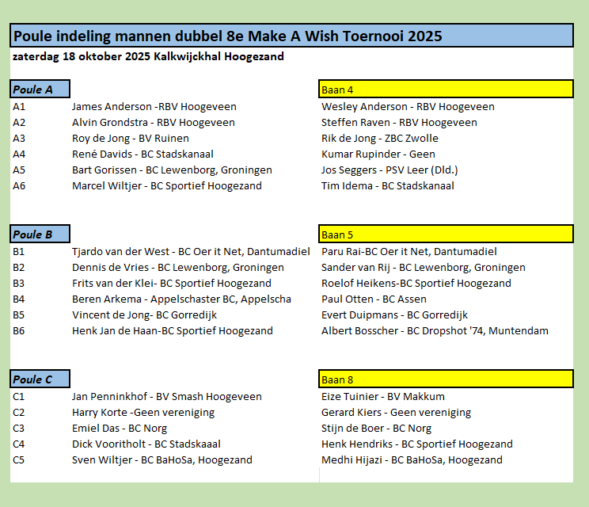
NB: Voor poules met 6 teams vindt er een finale ronde plaats op basis van het resultaat van de
eerste 5 wedstrijden om evenals bij poules met 7 teams tot 6 wedstrijden te komen.
Nummer 1 tegen 2, 3 tegen 4 en 5 tegen 6. Het onderlinge resultaat bepaalt uiteindelijk de
rangschikking.
Zie artikel 13 van het wedstrijd reglement.
Voor de poule C met 5 teams wordt een creatieve oplossing bedacht die zaterdag a.s. is geformuleerd.
We hopen in deze poule nog op een 6e team in deze poule

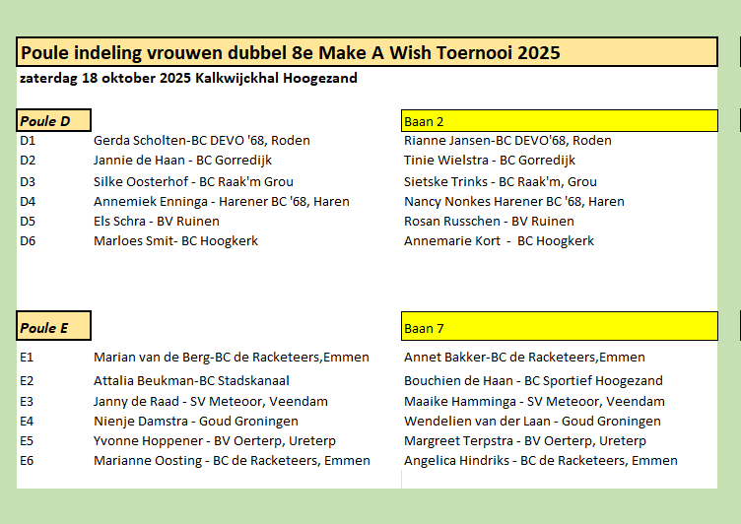
NB: Voor poules met 6 teams vindt er een finale ronde plaats op basis van het resultaat van de
eerste 5 wedstrijden om evenals bij poules met 7 teams tot 6 wedstrijden te komen.
Nummer 1 tegen 2, 3 tegen 4 en 5 tegen 6. Het onderlinge resultaat bepaalt uiteindelijk de
rangschikking.
Zie artikel 13 van het wedstrijd reglement.

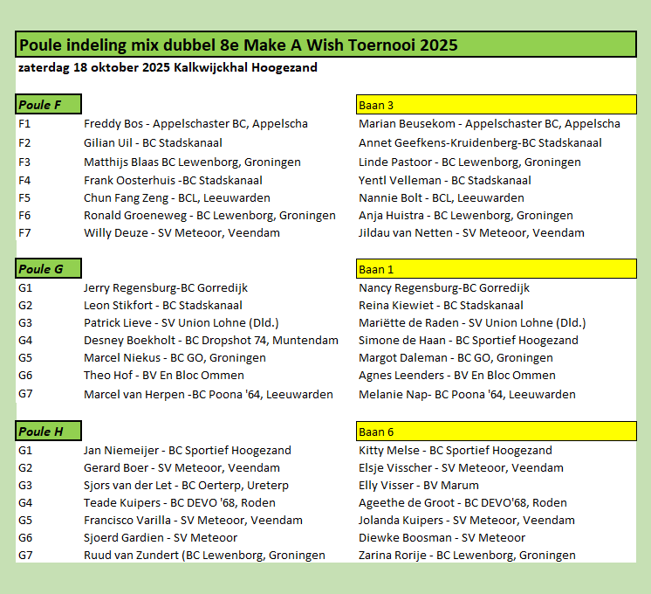

Baanverdeling:

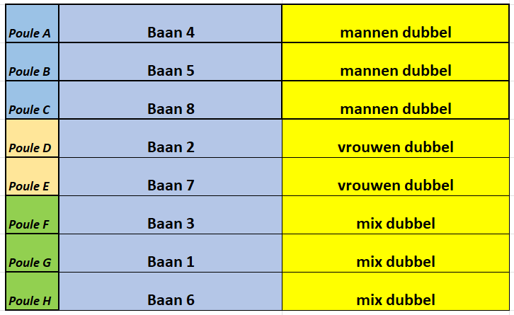

Wedstrijdreglement Make A Wish Badminton Dubbel Toernooi

- Een partij bestaat uit 2 gewonnen games of tot de maximale tijd is verstreken.
- Er wordt volgens het rallypoint systeem gespeeld.
- Voor aanvang van de wedstrijd wordt er getost om de service.
- Indien nodig moet er binnen de speeltijd worden verlengd zoals te doen gebruikelijk
- Elke gewonnen game levert één wedstrijdpunt op. Als de laatst gespeelde game door tijdgebrek op een gelijke stand eindigt, krijgt elk team voor deze game en half wedstrijdpunt. Win je in 2 games dan krijgt het team een bonuspunt.
- Na elke game wordt van baan gewisseld.
- Een partij eindigt na 18 minuten (zoemer), ook als een game nog niet is uitgespeeld. De rally moet afgemaakt worden!
- Tussen de wedstrijden is 2 minuten tijd voor de volgende wedstrijden of waar je als scheidsrechter bent ingedeeld.
- Een koppel dat 5 minuten te laat speelklaar is heeft de 1e game verloren met 0-21, is het koppel na 10 minuten nog niet gereed dan is ook de 2e game met 0-21 verloren.
- Na afloop van elke partij wordt het ingevulde en ondertekende wedstrijdformulier door het winnende koppel bij de wedstrijdleiding ingeleverd. Controleer of het goed is ingevuld!
- Alleen teams die alle partijen in hun poule hebben gespeeld kunnen voor een prijs in aanmerking komen.
- Winnaar van een poule is het team dat de meeste wedstrijdpunten heeft verzameld. Bij gelijk eindigen van twee teams beslist het saldo van de gamepunten (= aantal voor minus aan tal tegen). Is ook dat saldo gelijk, dan beslist het resultaat van de onderling gespeelde partij. Is er ook dan geen winnaar dan beslist het lot.
- Er is gestreefd naar poules van 7 teams met 6 wedstrijden voor alle teams. Bij een poule van 6 teams wordt de 6e wedstrijd gespeeld middels partijen tussen de nummers 1 en 2, 3 en 4 en 5 en 6. Het onderlinge resultaat bepaald dan de uiteindelijke rangschikking. Bij een gelijkspel in games (2-2) wordt de einduitslag bepaald door het totaalsaldo aan gamepoints.
- Spelers nemen deel op eigen risico.
- In alle gevallen waarin het reglement niet of onvoldoende voorziet, beslist de toernooileiding.


Dank zijn wij verschuldigd aan:

BC Sportief Hoogezand:
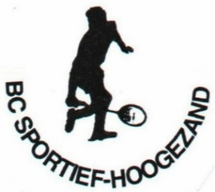

Phoenix Bio, Leek :
voor het doneren van de zaalhuur
BC BaHoSa, Hoogezand:
voor het lenen van de mooie telmappen
Dallinga Zuidbroek:
voor het beschikbaar stellen van fruit
Stamppotsilo Hoogezand:
doneren van maaltijdbonnen voor vrijwilligers
De Bedrukker Foxhol:
voor gratis bedrukken van shirts met de sponsor namen
Irwans Bloemen Sappemeer :
voor gratis leveren van bloemen voor de vrijwilligers
Fysiopraktijk Het Stadshart :
voor gratis leveren van een fysiotherapeut
Jumbo Supermarkten Hoogezand en Sappemeer :
voor de emballage actie

en de echtgenotes, alle vrijwilligers en voor de prijzen voor de tombola van:

Make A Wish Nederland  Badminton Nederland  Yonex Badminton bx  Victor en fz badminton  Bee-Ssport  Badmintonplanet  Aqua Mundo Huttenheugte - Dalen  Gemeente Midden – Groningen, Hoogezand  Op is Op voordeelshop- Hoogezand  Tess Mode Hoogezand  Domino Pizza Hoogezand  Suzanne Handwerkshop Hoogezand  Albert Heijn Hoogezand  Kral Photo Hoogezand  Passion Schoonheidssalon Hoogezand  Qb-Onderdelenshop Hoogezand  Takko Hoogezand  Bruna Hoogezand  Specsavers Hoogezand  Vue Cinema Hoogezand  Lincherie Hoogezand  Heikens Dierenspeciaalzaak Hoogezand  Vegter Rolletjes Hoogezand  Jets Knot Hoogezand  Praxis Hoogezand  Bakker Meijer Hoogezand  Floris Fietsen Hoogezand  Stampot Silo (aan huis) Hoogezand  Groot Obbink Hoogezand  Giant Bike Center Bisschop Hoogezand  Morgenster Hoogezand  Meisje van Rustenburg Hoogezand  Bloemist Sikko Meijer Hoogezand  Keurslager Smit Hoogezand  Elisa Mode Hoogezand  Kleurrijk bloemist Hoogezand  Top 1 Toys Speelgoed Hoogezand  Healthy Shapes Hoogezand  Pedicure Herma Addens Hoogezand  Schuurman schoenen Hoogezand | New For Men Hoogezand  Telecombinatie Hoogezand  Bloemshop Van der Laan Hoogezand  Slijterij van Dijk Hoogezand  La figaro Kapsalon Hoogezand  M-Line Kappers Hoogezand  Kippie Hoogezand  Knols Koek Groningen  Marne Mosterd Groningen  Plus Supermarkt Muntendam  Dagbesteding de Turfstekers Muntendam  Geertsema Warme Bakker Muntendam  Raven Vers Specialist Muntendam  Spar Supermarkt Noordbroek  Lidl Supermarkt Sappemeer  Londeman Sappemeer  Slagerij Kuipers Sappemeer  Patty’s Fasion Sappemeer  Hengelsport Sappemeer  Irwans Bloemen en Deco Sappemeer  Speelman Oliebollen Sappemeer  Plus Spermarkt Spithof Schildwolde  Valkema Sport Veendam  Start People Veendam  Creatiens Hobbywinkel Veendam  Zechsal Veendam  Puur Spiritueel Winschoten  Dallinga Zuidbroek  Poisz Zuidbroek  Elmari Trendkappers Zuidlaren

